**V266** *scheda creata il 13 marzo 2025*

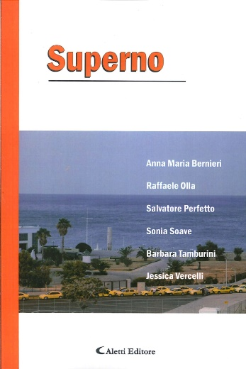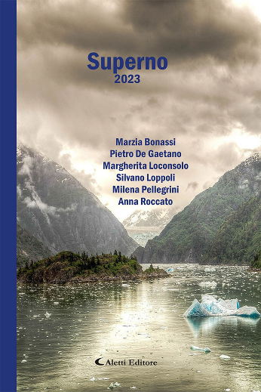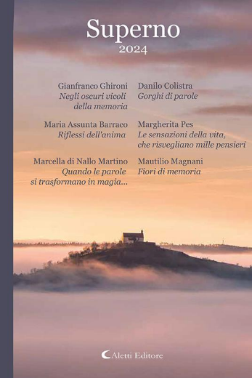

**Descrizione storico-bibliografica**

\***Superno** .... - Villanova di Guidonia : Aletti, 2014- . - volumi ; 21 cm. ((Pluriennale. - CFI1147200

Fa parte delle collezioni: *Paroleinfuga (2014); *Poeti del nuovo millennio a confronto (2024)

Soggetto: Poesia italiana - Sec. 21. - Periodici

**Informazioni storico-bibliografiche**

**Superno**

[**Aletti Editore**](https://www.libroco.it/editore/Aletti+Editore/34793)

Villanova di Guidonia, 2014; br., pp. 128, cm 14x21. (Parole in Fuga).

collana: [Parole in Fuga](https://www.libroco.it/ricerca-libri.php?search_collana=Parole+in+Fuga&ce=34793)

**ISBN**: 88-591-1873-5 - **EAN13**: 9788859118732

Testo in: testo in  italiano

Peso: 0.3 kg

"Il titolo dell'opera, 'Superno', implica un viatico romantico, simbolico ed evocativo: il nome di un vento che trasporti questi componimenti in fuga, verso altri territori, altre culture, lettori, autori. All'interno del 'Superno' (vento di tramontana) si susseguono, in ordine alfabetico: Anna Maria Bernieri con la raccolta 'Vortici di vento'; Raffaele Olla con 'Il tuo profumo'; Salvatore Perfetto con 'Nell'intreccio dei giorni'; Sonia Soave con 'Perdonarti, Oh padre'; Barbara Tamburini con 'Poesie di una ragazza semplice'; Jessica Vercelli con 'L'Attimo e l'Eterno'." (Tratto dalla prefazione di Giuseppe Aletti)

<https://www.libroco.it/dl/aa.vv/Aletti-Editore/9788859118732/Superno/cw880552870155323.html>.